连云港市科技管理系统

申报人员使用手册

目录
1 用户登录 3
2 待办事项 3
3 流程总览（待做） 4
4 项目申报-填写项目信息表 4
4.1 项目申报入口 4
4.2 选择项目计划类别 5
4.3 填写项目信息表 6
4.4 修改项目信息表 11
5 项目申报-填写项目申报书 13
5.1 项目申报书填写入口 13
5.2 填写项目申报书 13
6 项目过程（待做） 26
6.1 合同填写 26
6.2 中期检查申请 26
7 单位基本信息 29
8 主管部门信息 29
9 统计查询（待做） 30
10 修改密码 30
11 安全退出 30

用户登录
用户打开浏览器，输入给定的地址，打开登录页面，如图1.1所示，输入自己的用户名和密码，点击登录即可登录系统。若没有用户名和密码，可以通过本单位管理员进行添加。
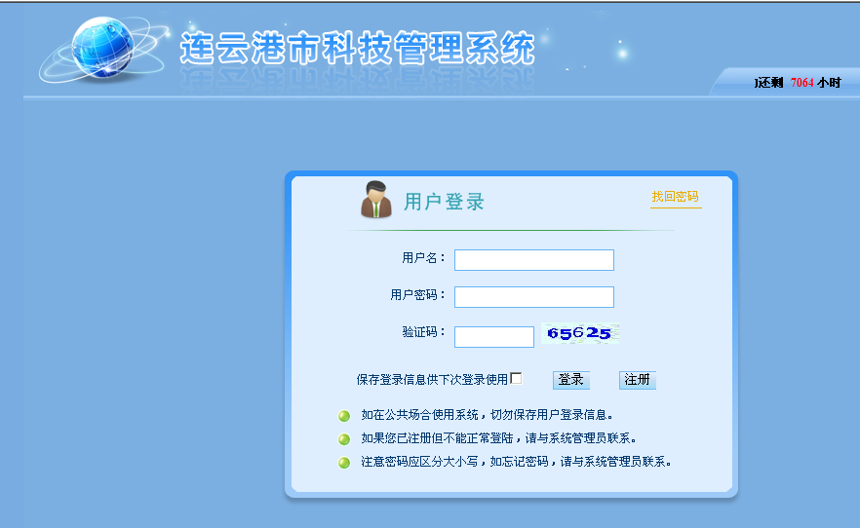
图1.1登录界面

待办事项
企业用户管理员成功登录系统，进入图2.1所示页面，主页显示待办事项。点击相关链接可以快捷进入处理页面。
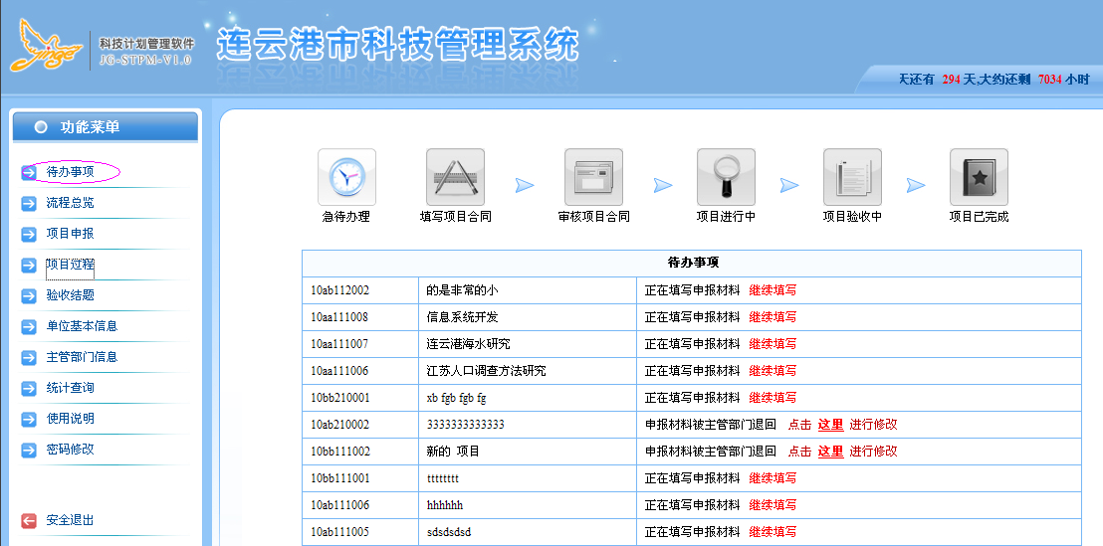
图2.1待办事项

流程总览（待做）

申报项目流程介绍
1）项目申报
图3.1-1申报流程

2）立项合同
图3.1-2合同流程

3）中期检查流程

图3.1-3中期检查流程

4）项目验收与结题

图3.1-4项目验收与结题

项目申报-填写项目信息表

项目申报入口
点击功能菜单“项目申报”，打开申报项目功能页，如图4.1所示，此页面所列项目为待申报的项目、退回需要修改的项目。
点击功能页的“申报新的项目”按钮进入图4.2所示，开始申报项目操作，具体步骤参照下文。
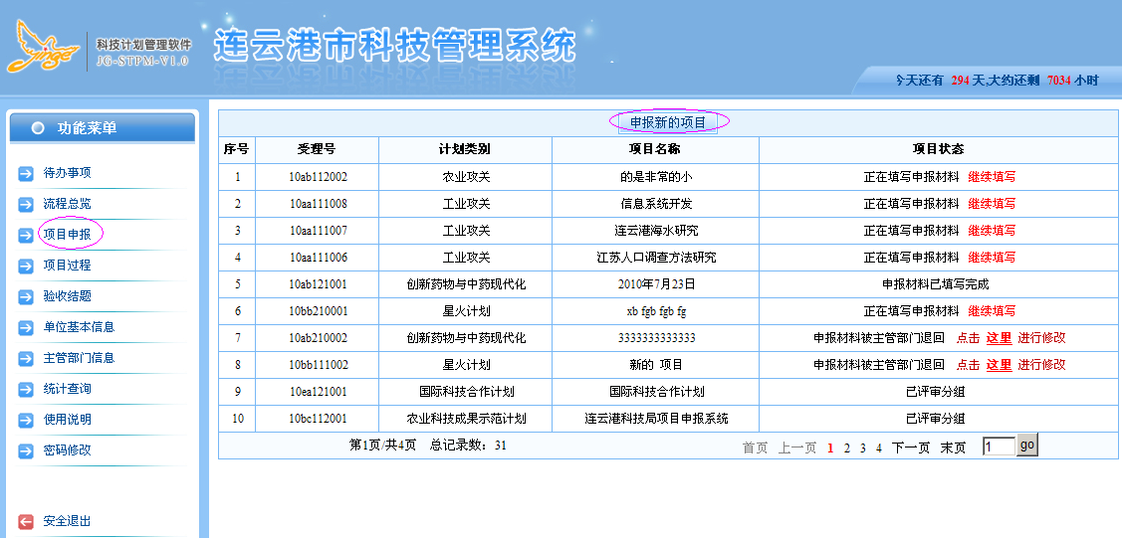
图4.1项目申报入口

选择项目计划类别
继4.1所述，打开图4.2所示界面，此界面详列了相应的申报计划，选择项目所属的计划类别，点击“申报此类别项目”如图4.2所示，进入填写申报项目信息表步骤详见4.1节。
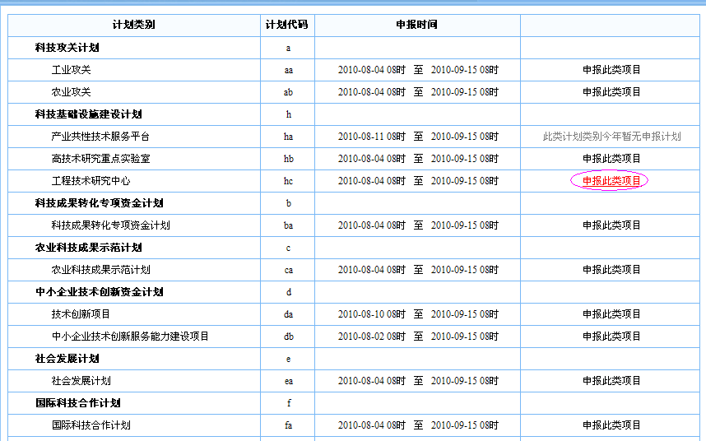
图4.2计划类别

填写项目信息表
以下步骤作为填写项目信息表的一个实例，参照实例进行项目信息表的填写。

第一步，填写项目基本概况
填写项目名称，填写指南代码，指南代码由用户选择指南内容，系统自动产生相应的指南代码，请根据实际情况认真选择如图4.3所示。
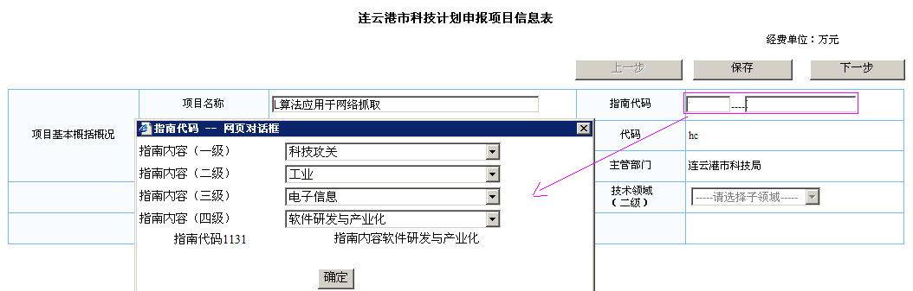
图4.3信息表填写
填写起止时间，系统起止时间的填写请点击相应项后面“选择”按钮，系统弹出日期选择对话框，请选择相应的起止日期后点击“确定”，即可添加项目起止时间如图4.4所示。
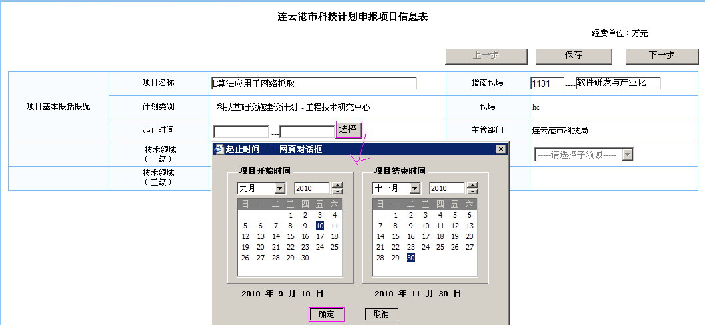
图4.4信息表填写
选择技术领域，根据申报项目实际情况，选择相应的技术领域，如图4.4所示，至此项目基本概况填写完毕。
点击“保存”表示保存当前填写的项目信息，用户退出后，下次可以继续填写。
点击“下一步”表示保存当前填写的项目信息，并进入第二步操作，继续填写项目其他信息。
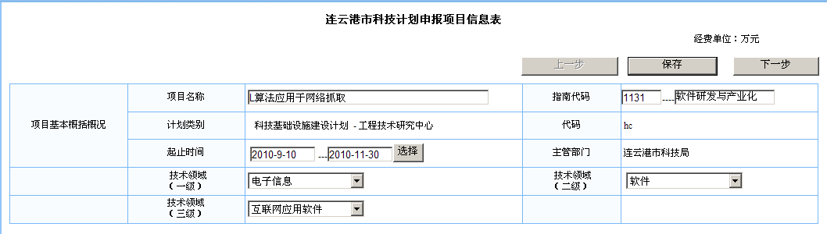
图4.4信息表填写

第二步，填写单位概况
如图4.6所示，填写单位的电子邮箱，联系方式等基本信息和合作单位基本信息。点击“保存”进行其他操作或者点击“下一步”进入第三步操作。
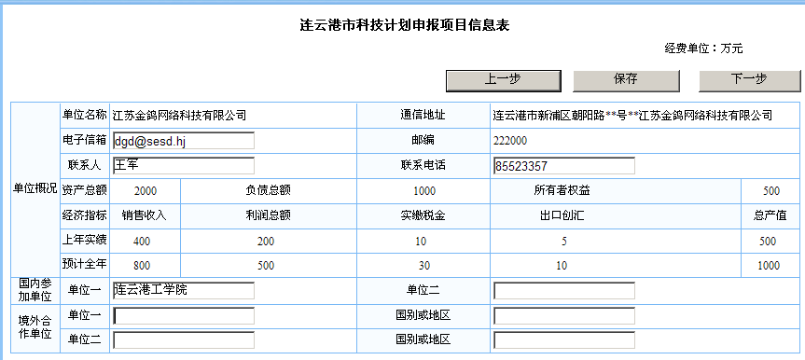
图4.6单位概括

第三步，填写项目人员
如图4.7所示，填写项目负责人基本信息，填写项目人员数量信息，注意准确填写，总数=高级数+中级数+初级+其他，若填写错误，系统不允许保存或者进入下一步操作，如图4.8所示。填写完毕点击“下一步”进入第四步操作。
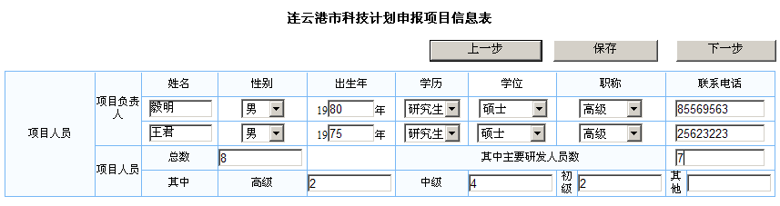
图4.7填写人员情况
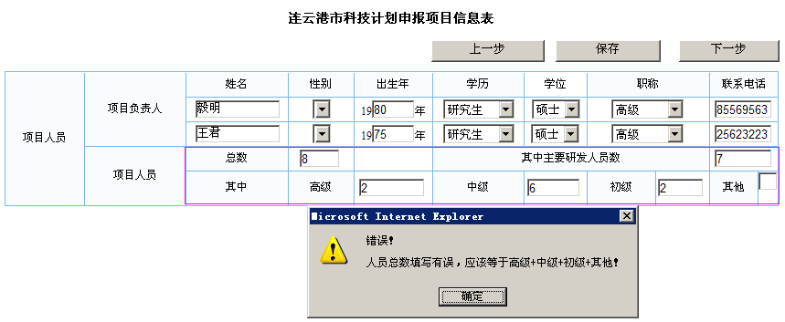
图4.8填写人员情况

第四步，填写项目经费
填写项目总经费和投入新增情况，项目总经费=已投入经费+新增经费，填写错误系统不允许保存如图4.9所示。填写新增经费来源情况，注意新增经费来源分为五个方面，可以不全部填写，这五项之和必须等于新增经费，否则系统不允许保存如图4.10所示，正确填写实例如图4.11所示。正确填写完毕点击“下一步”进入第五步。
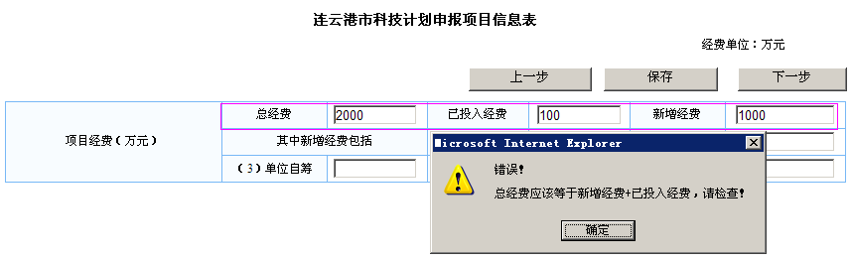
图4.9经费情况
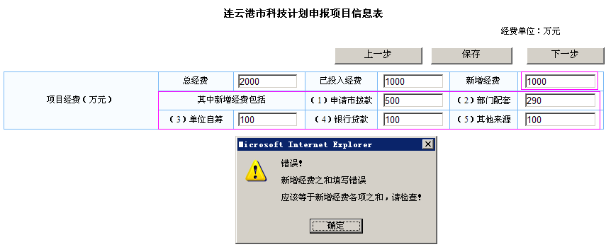
图4.10经费情况
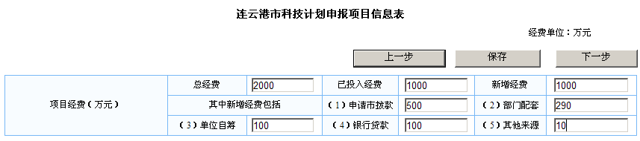
图4.11经费情况

第五步，填写项目预期成效
填写项目预期成效、主要研究内容、关键技术特色和创新之处，和考核指标，如图4.12和图4.13所示。
项目预期成效主要填写：项目成果以何种形式呈现可以有多个成果包括计算机软件、论文、报告、新材料、新产品、新装置、基地建设等；知识产权件数可以分为专利申请件数、发明件数、实用新型件数、外观设计件数，专利授权件数、发明件数、实用新型件数、外观设计件数，还有软件著作权件数；经济效益包括年新增产值（单位：万元）、年新增利税（单位：万元）、年出口创汇（单位：万美元）。
主要研究内容项，请以简单概括的语言描述申报项目主要研究内容，字数要求在150字以内。
关键技术、特色和创新之处，请以简单语言描述关键技术、特色和创新之处，例如研究涉及何种算法、微生物学、电子传导技术等，字数要求在140字内。
考核指标，主要包括技术考核指标、产业化和经济指标、成果形式、社会效益、其他考核指标，如图4.13所示。
填写完毕点击“下一步”保存并进入第六步。
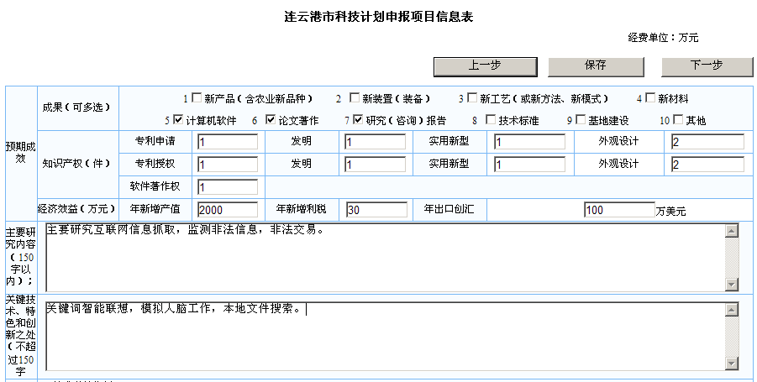
图4.12项目预期成效
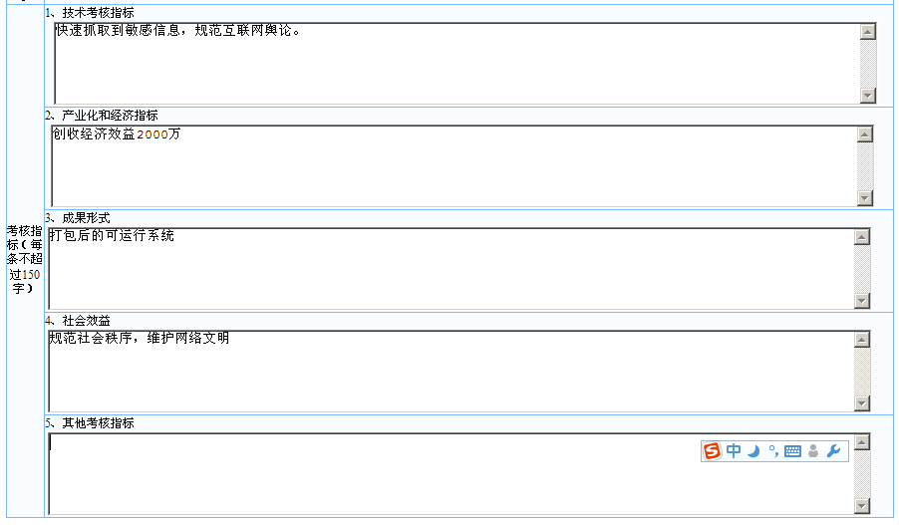
图4.13项目预期成效

第六步，填写项目人员详细信息
如图4.14所示，填写项目负责人和主要研究人员基本信息，注意标注“*”的项表示其基本信息必填，填写完毕点击“完成”保存当前填写内容，并进入下一步填写项目申报书操作。
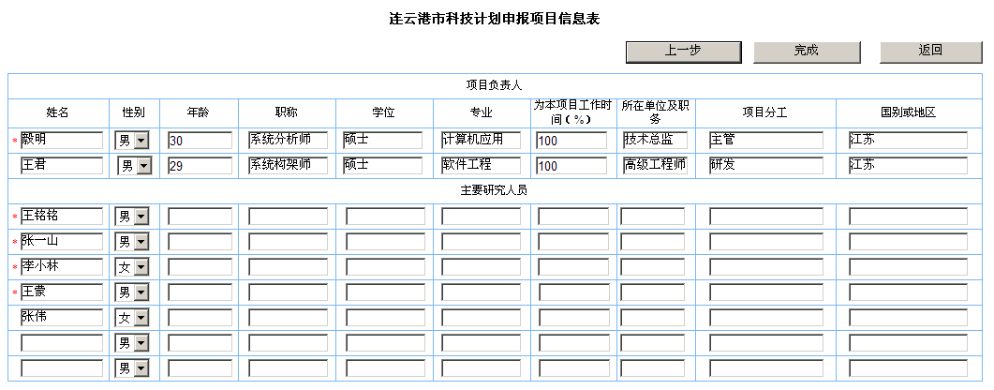
图4.14项目主要研究人员情况

修改项目信息表
当正在填写项目信息过程中中断，项目已经保存，用户再登录时，选择功能菜单“项目申报”操作如图4.15所示，主界面列有当前所有项目信息，并显示了项目状态。所有待申报的项目都列在此页面。点击列表中“继续填写”进如图4.16页面修改项目人员信息点击上一步修改其他信息，点击“完成”进入图4.17界面，总揽项目信息，点击“下一步”进入填写项目申报书。
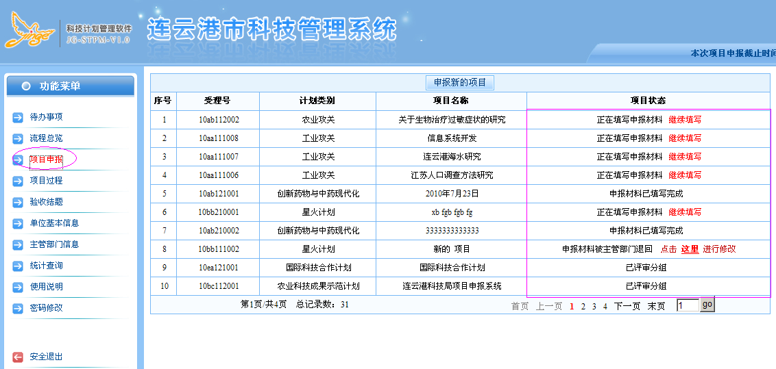
图4.15申报项目管理
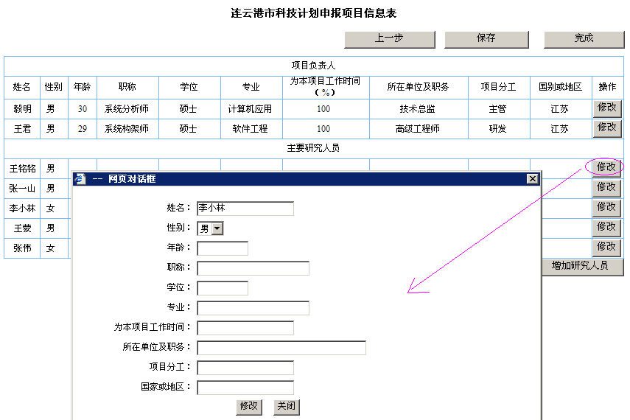
图4.16修改信息表
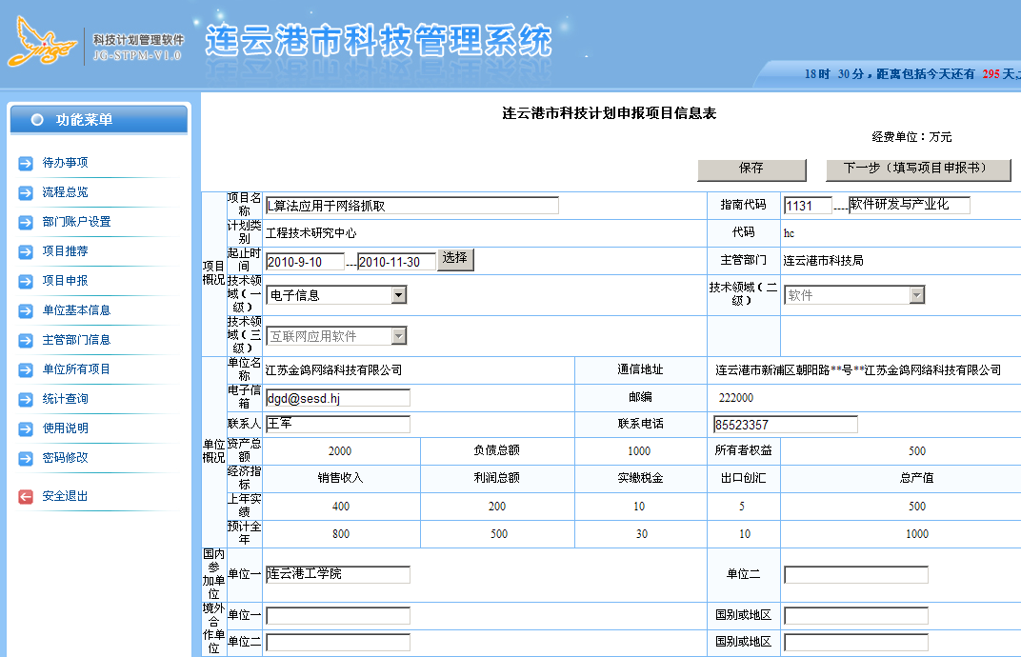
图4.17修改信息

项目申报-填写项目申报书

项目申报书填写入口
当项目申报信息表填写完成即可填写项目申报书，方法一，第一次正常填写完成项目信息表，图4.14为项目信息表填写最后一步，点击“完成”即可进入项目申报书填写过程；方法二，修改项目申报信息表，从图4.15中进入项目信息表修改界面，修改完成到图 4.17 最后一步即可进入项目申报书填写过程。
如图5.1所示为填写项目申报书系统，左侧菜单为天下步骤，主界面有相应的操作进行保存和下一步操作，下一步操作表示保存当前数据并进入下一步操作。
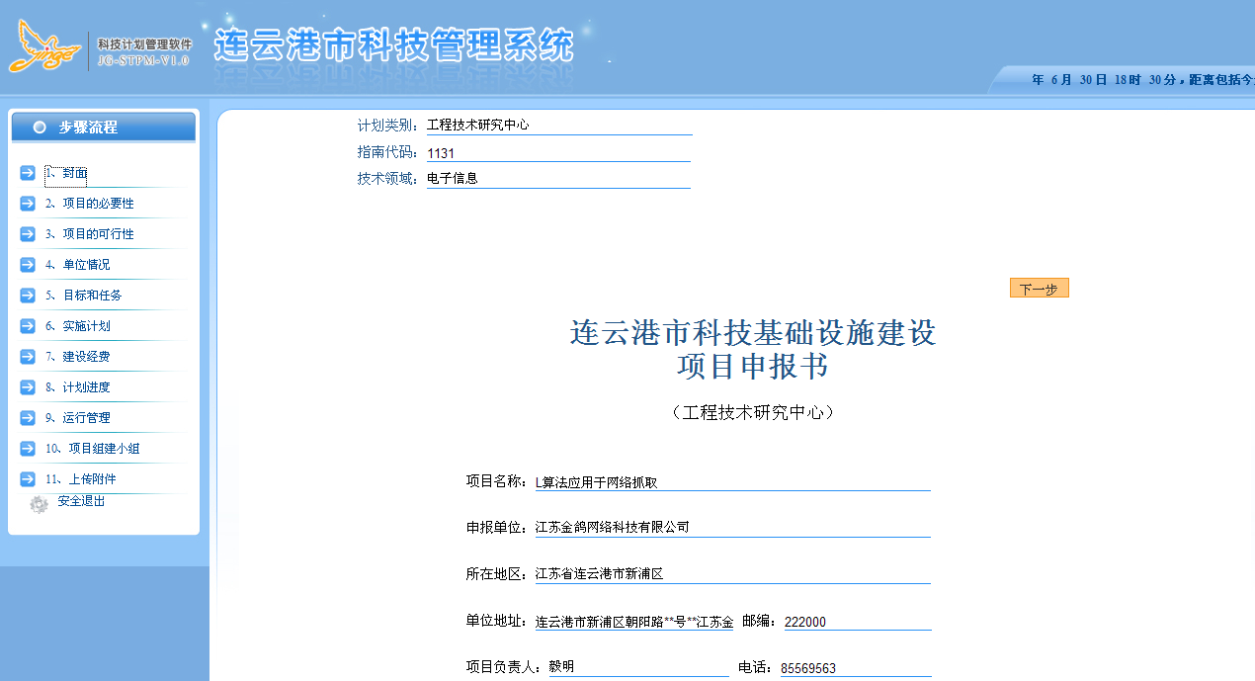
图5.1项目任务书

填写项目申报书
根据不同的项目计划类别会有不同的项目申报书，以下示例为某一种计划类别的项目申报书填写流程，仅作为使用本系统的参考，其他计划类别的填写与此相似。

第一步，填写封面
按照5.1节介绍进入填写或者修改项目申报书页面，如图5.2所示，主界面为左侧“1.封面”对应的功能页，当前页面的基本信息不用修改，直接进入第二步操作。
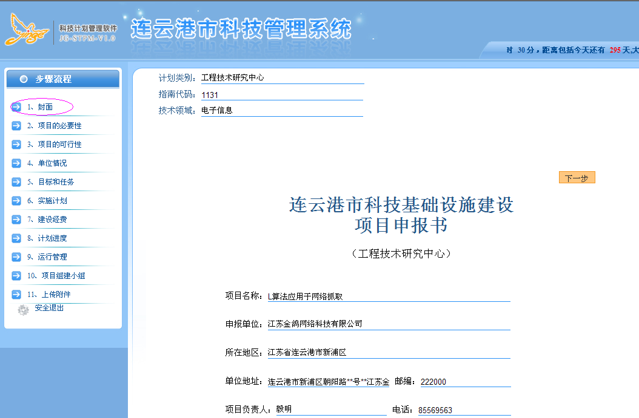
图5.2封面

第二步，填写项目的必要性
由第一步进入此步骤，或者点击左侧“2.项目的必要性”进入此步骤。
填写项目组建的必要性及意义，说明项目涉及的技术领域发展现状，国内外研究进展情况，存在的主要问题，技术发展需求，急需解决的关键技术；项目组建后对我市相关行业、领域技术进步的意义等。
点击“保存”保存当前数据，或者点击“下一步”保存并进入第三步操作如图5.3所示。
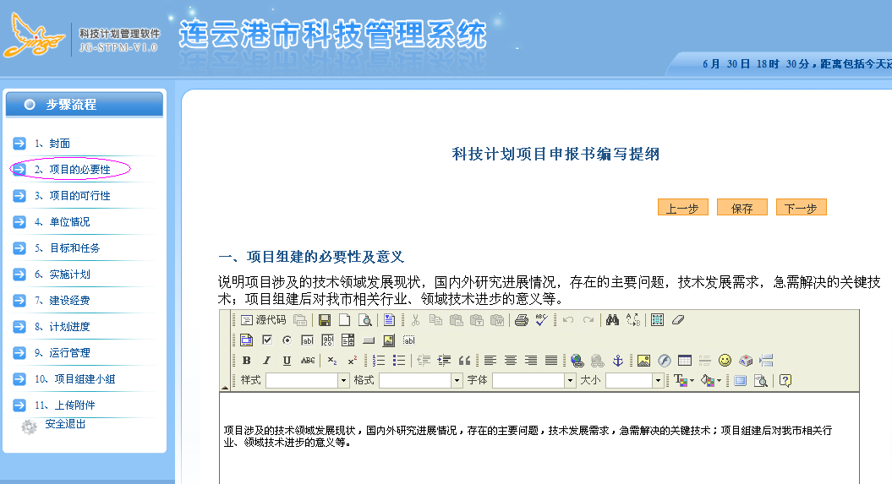
图5.3项目的必要性

第三步，填写项目的可行性
由第二步点击下一步进入此步骤，点击左侧菜单“项目的可行性”进入此步骤。
点击“保存”保存当前数据，或者点击“下一步”保存并进入第四步操作如图5.4所
项目组建的可行性主要分为以下两个方面
1、技术可行性，说明项目实施涉及的产业或行业发展情况，项目公共服务的主要技术内容，先进程度，技术成果推广应用途径、方式，预期效果等。
2、经济可行性，说明项目开展服务的主要应用领域，公共服务途经、方式，预期产生的经济效益和社会效益。
点击“保存”保存当前数据，或者点击“下一步”保存并进入第四步操作如图5.4。
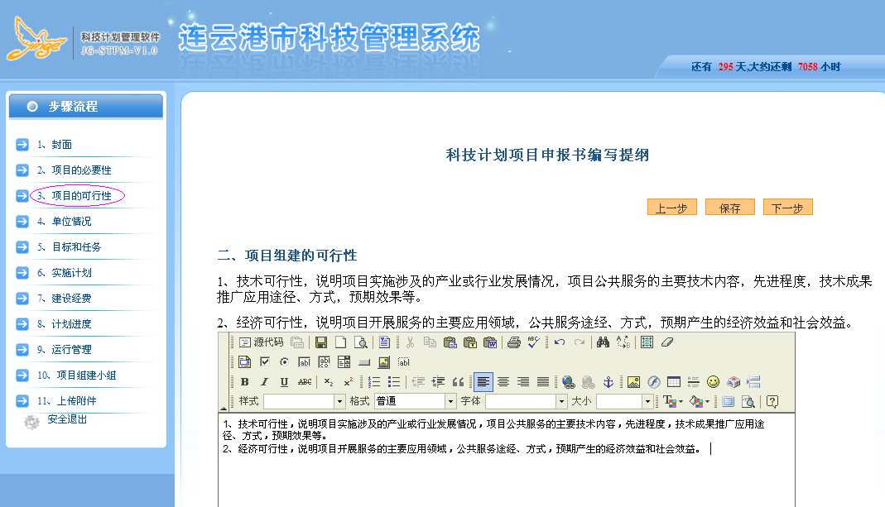
图5.4项目的可行性

第四步，填写单位情况
由第三步点击下一步进入此步骤，点击左侧菜单“4.单位情况”进入此步骤。
填写项目单位情况和项目实施基础，说明申报单位的基础条件，包括：项目建设地址，申报单位在该领域国内外影响和地位，相关专业和技术领域科技队伍水平结构、团结合作、社会服务意识及管理水平；相关技术研究和知识产权情况；现有的技术优势和社会服务情况，以及人员、基础设施、仪器设备现状；近三年承担的主要服务项目、标志性工程；产学研合作的主要方式等。
点击“保存”保存当前数据，或者点击“下一步”保存并进入第五步操作如图5.5所示。

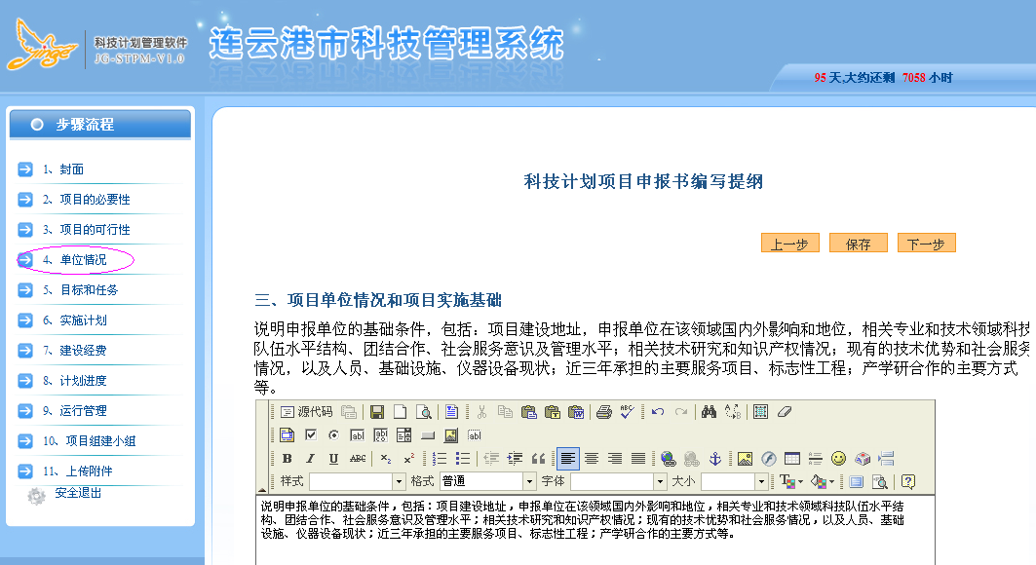
图5.5单位情况

第五步，填写项目目标和任务
由第四步点击下一步进入此步骤，点击左侧菜单“5. 目标和任务”进入此步骤。
项目主要目标和任务包括以下方面：
1、项目研究开发和工程化的主要方向
2、项目目标与建设任务，包括总体目标，设施建设主要任务和内容（基础建设、研究与工程技术开发平台建设、实验室及中试基地建设等），研究开发的主要目标、任务和内容（关键技术研究与攻关；目标产品开发与转化等），产学研共建合作任务，人才培养与团队建设任务，自主创新成果等。
3、项目中长期发展规划与目标。
4、开放运行或技术辐射等目标等任务与考核要求。
5、管理体制、运行机制建设及自我发展能力说明建成后的管理体制（领导小组、理事会、技术委员会等）及开放运行机制；人才培养与激励机制（包括岗位职责管理、人员聘用流动机制）；财务独立核算机制；产学研合作机制、面向社会开放机制；运行费用保障等。
点击“保存”保存当前数据，或者点击“下一步”保存并进入第六步操作如图5.6所示。
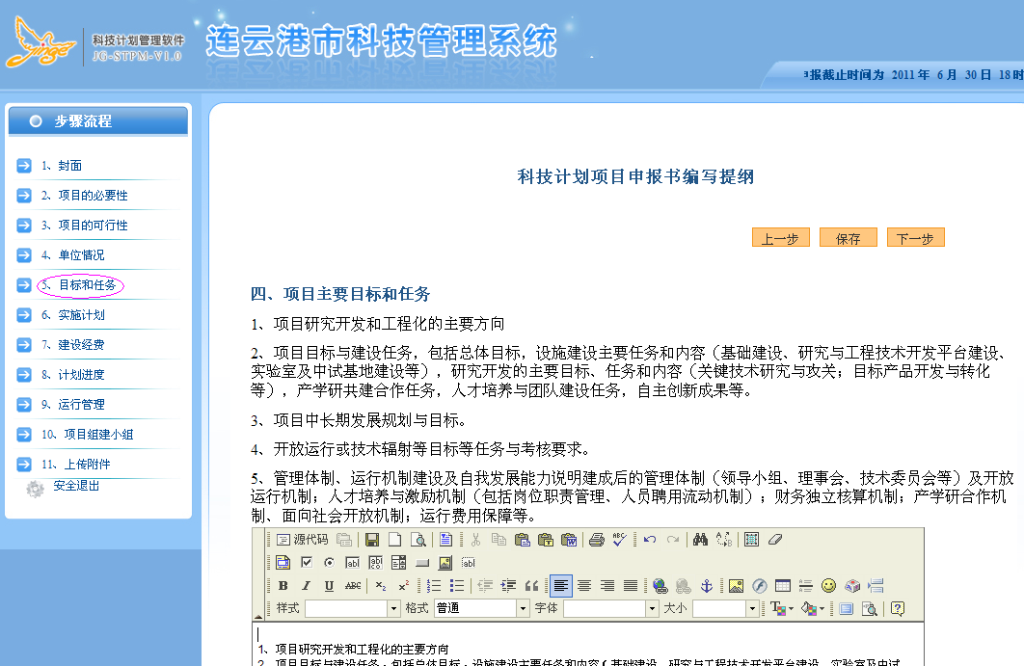
图5.6项目主要目标和任务

第六步，填写实施计划
由第五步点击下一步进入此步骤，点击左侧菜单“6. 实施计划”进入此步骤。
1、项目实施计划主要包括项目的总体设计和布局（包括项目的基本结构、单元及其职责、任务和相互关系）。如图5.7所示。
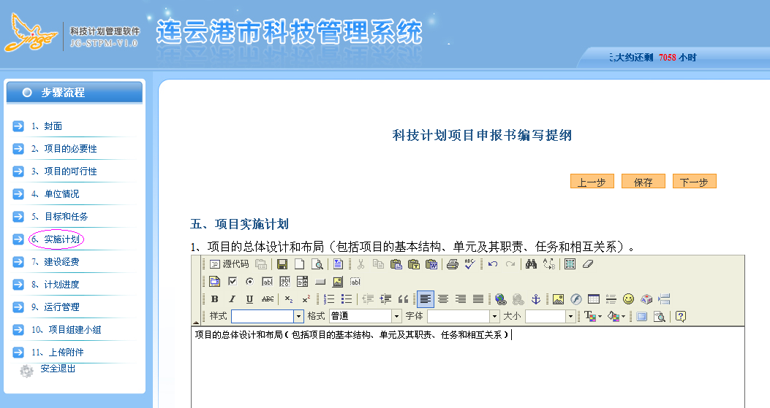
图5.7项目的实施计划
2、项目投资规模及建设资金来源与构成比例，项目分年度用款计划。（经费单位：万元）如图5.8所示。

图5.8项目经费情况
（1）已投入经费情况：如图5.9所示，注意经费总和与其他费用的关系，若填写不正确会出现如图5.10所示提示信息，正确填写实例如图5.11所示。
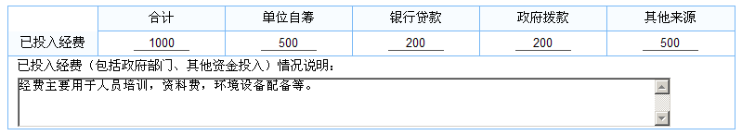
图5.9经费情况
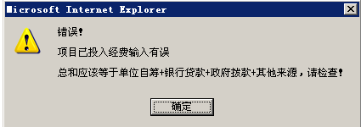
图5.10经费情况
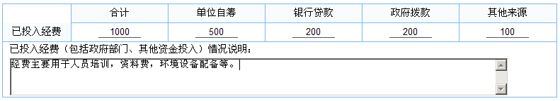
图5.11经费情况
（2）新增经费来源，具体填写内容如图5.12所示。注意最后一行合计要求正确核对数据，否则不允许提交如图5.13所示。
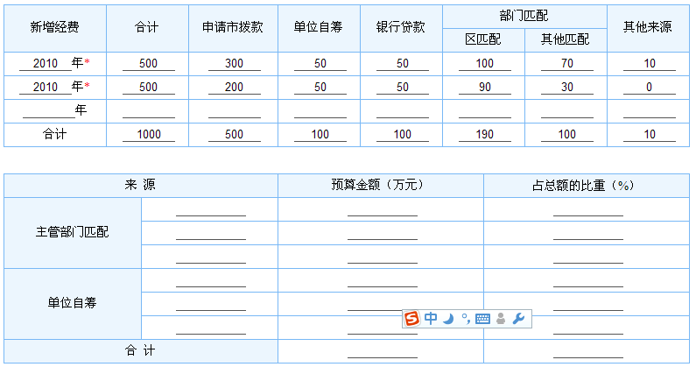
图5.12新增经费情况
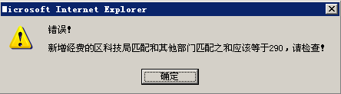
图5.13新增经费错误提示

第七步，填写项目建设经费
由第六步点击下一步进入此步骤，点击左侧菜单“7. 建设经费”进入此步骤。
项目建设经费的支出预算及仪器设备添置清单主要包括支出预算和设备添置经费安排。具体内容如图5.14所示。
点击“保存”保存当前数据，或者点击“下一步”保存并进入第八步操作如图5.14所示。
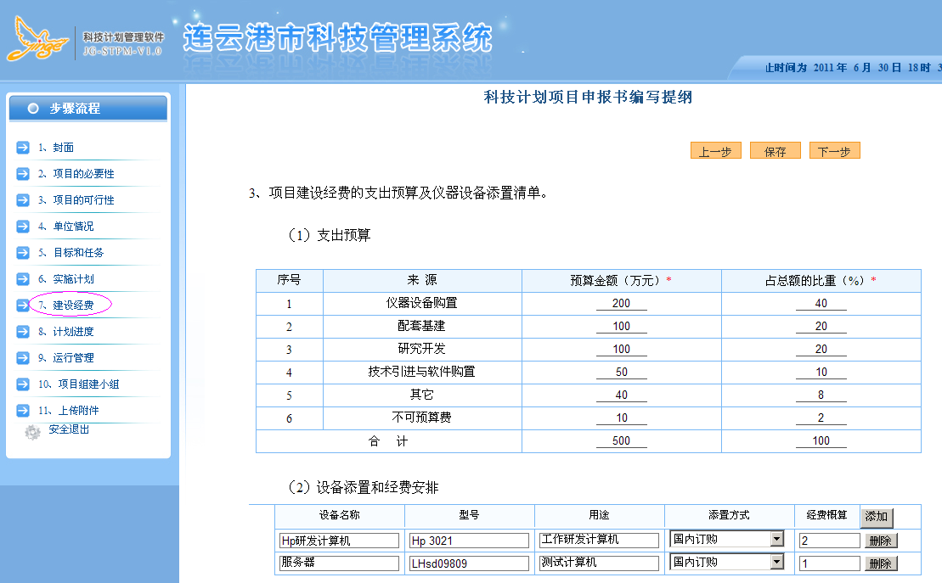
图5.14建设经费

第八步，填写项目计划进度
由第二步点击下一步进入此步骤，点击左侧菜单“8. 计划进度”进入此步骤。项目组建的计划进度与考核指标。主要填写工作进度安排和实现功能考核指标。
点击“保存”保存当前数据，或者点击“下一步”保存并进入第九步操作如图5.15所
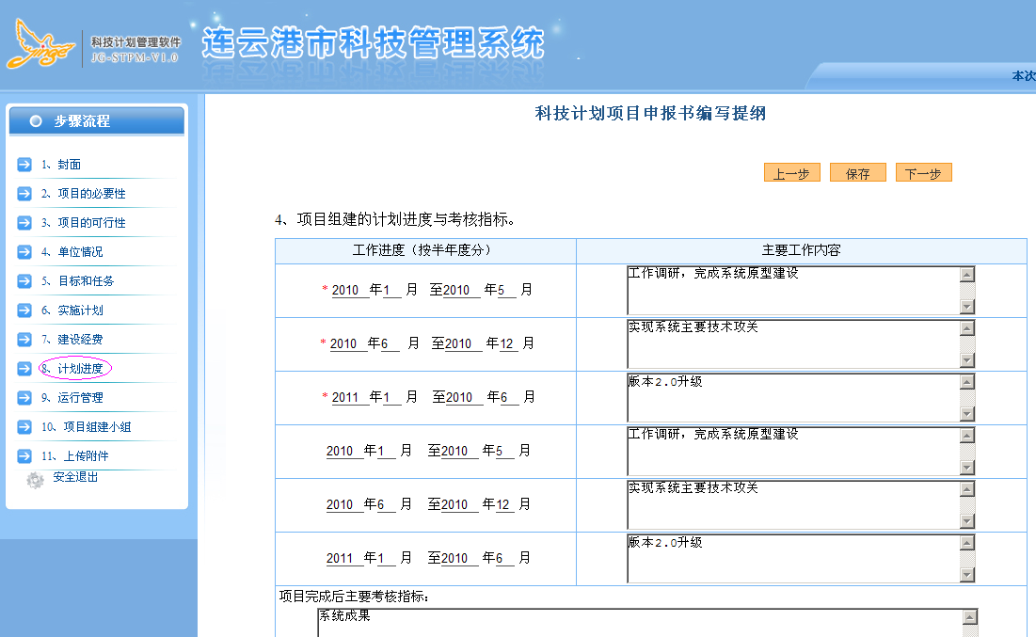
图5.15计划进度

第九步，填写运行管理
由第八步点击下一步进入此步骤，点击左侧菜单“9. 运行管理”进入此步骤。项目建成后的运行管理、核算方式、产学研合作机制、面向企业及社会开放机制。点击“保存”保存当前数据，或者点击“下一步”保存并进入第十步操作如图5.16所示。
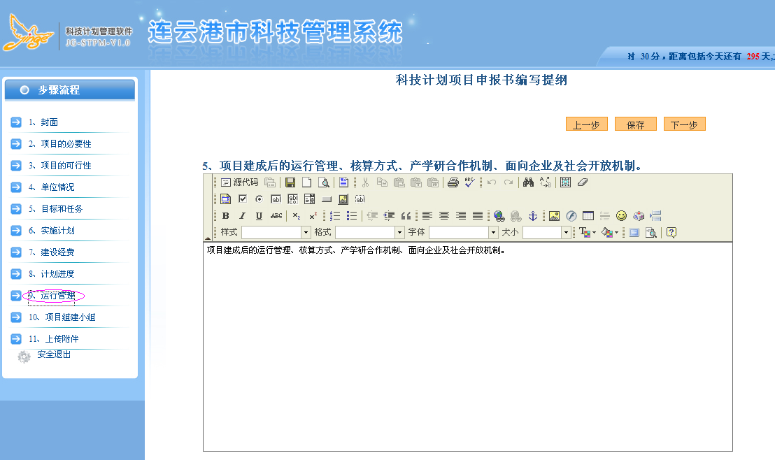
图6.16运行管理

第十步，填写项目组件小组
由第九步点击下一步进入此步骤，点击左侧菜单“10. 项目组件小组”进入此步骤。填写项目组建领导小组、项目负责人及其项目主要技术人员（包括客座人员）。
点击“保存”保存当前数据，或者点击“下一步”保存并进入第十一步操作如图5.17所示。
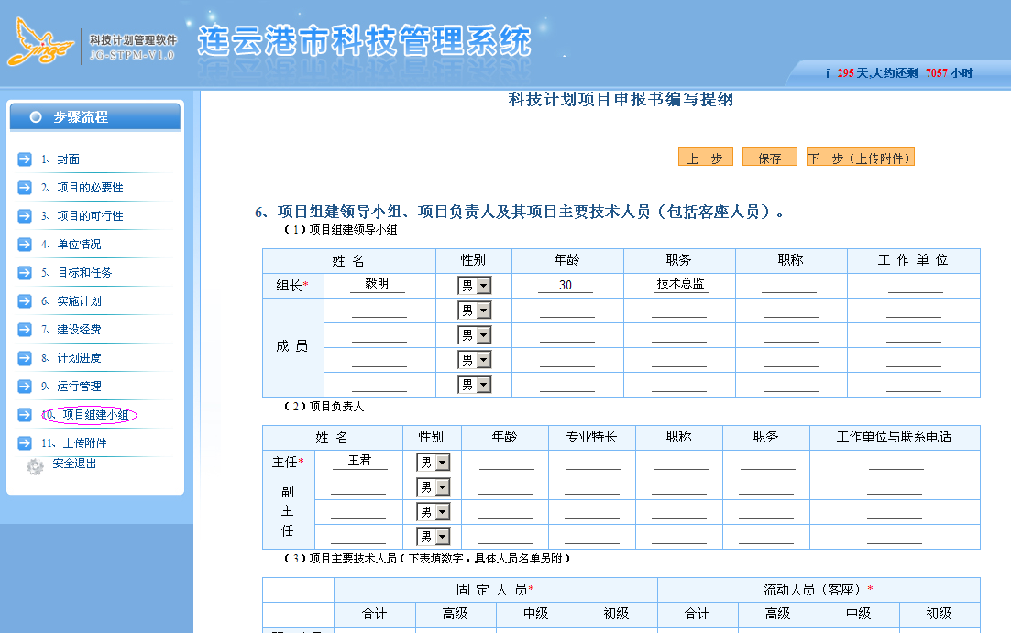
图5.17项目建设小组
（1）项目组建领导小组（带星号的为必填项，表示该行所有项都必填）如图5.18所示。
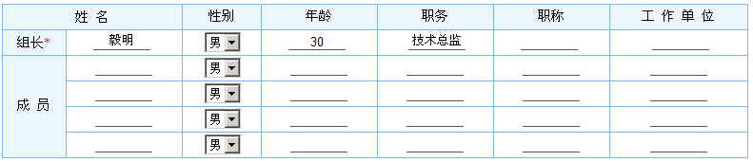
图5.18项目领导小组
（2）项目负责人（带星号的为必填项，表示该行所有项都必填）如图5.19所示。
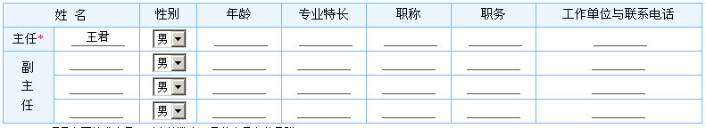
图5.19填写项目负责人
（3）项目主要技术人员（下表填数字，具体人员名单另附）如图5.20所示。
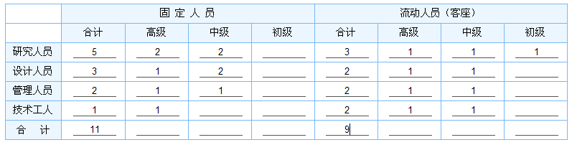
图5.20填写项目主要技术人员

第十一步，上传附件
此步骤由第十步点击下一步进入，或者点击左侧“11.上传附件”到此页面如图5.21所示。
上传附件名称（复印件）主要包括以下：
1.现有主要仪器设备清单
2.企业提供近两个年度（已审计）及近一个月损益表、资产负债表、现金流量表；高校及科研院所提供两个年度及近一个月损益表、资产负债表
3.近年来承担的市级以上重要科研项目清单
4.近年来重要获奖清单
5.近年来重要学术专著、论文、发明专利、专有技术等科研成果清单
6.近年来国内外科技合作、产学研合作、科研成果转化应用项目与成果清单
7.本项目联合共建、产学研合作协议，明确各方项目出资、项目人员、任务分工、合作机制、知识产权、项目成果效益等方面的责任、权利和利益关系
8.项目承担单位转移资产清单
上传附件成功后，当前页面下面会显示刚刚上传的附件列表，可以删除上传的附件，也可以继续添加附件如图5.22所示。
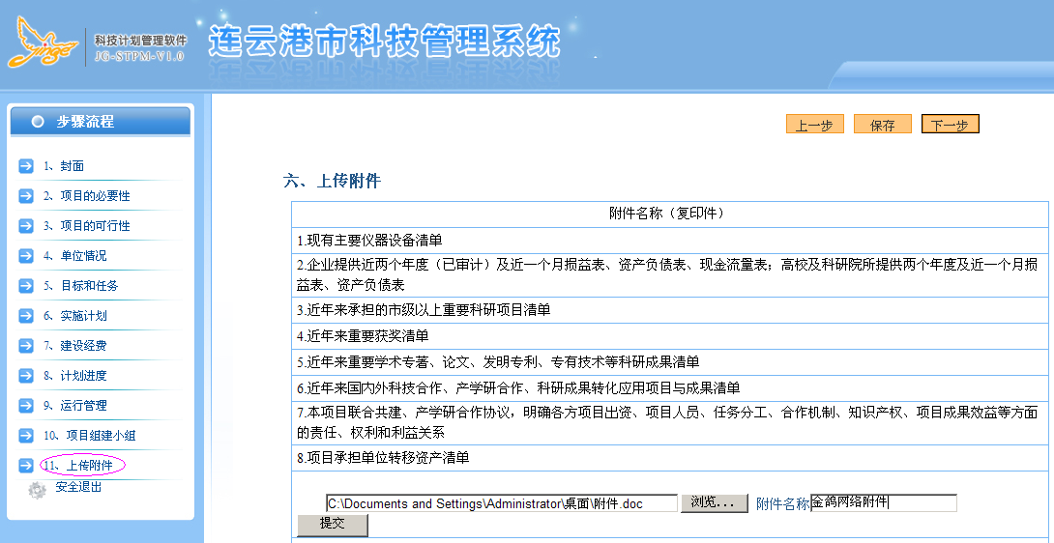
图5.21上传附件
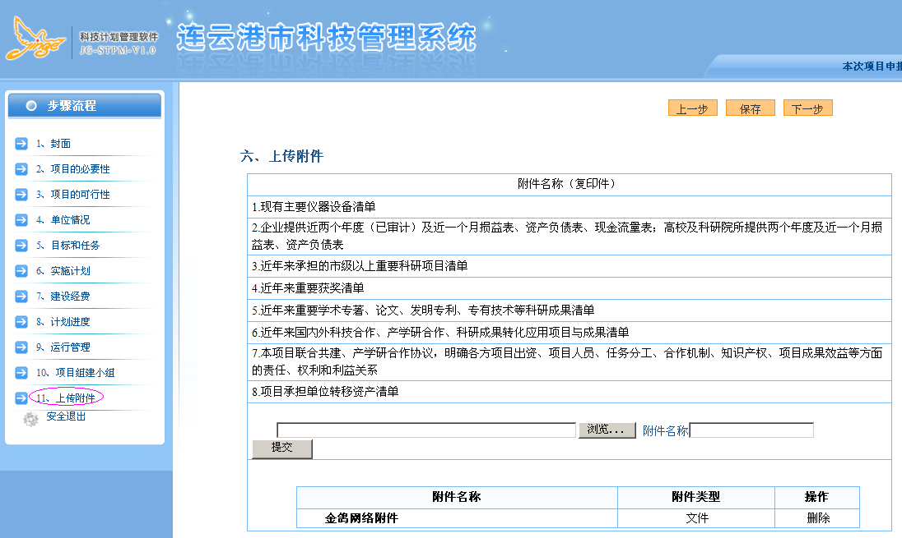
图5.22上传附件

第十二步，最后确认提交
由第十一步进入最后确认页面，此页面列出所有填写的项目申报书信息，点击“完成”，表示此申报书已经填写完成，若填写不正确，系统会提示哪一项填写不正确，鼠标会定位到不正确项，填写所有正确项后即可完成项目申报书。如图5.23所示。保存正确后，系统提示“当前项目书已经完成”表示此申报书已经提交给管理员，待管理员审核通过后管理员推荐给主管部门进行审批。
注意：点击完成后系统申报书和项目信息表都不能再修改，只有被管理员退回后才能够修改。
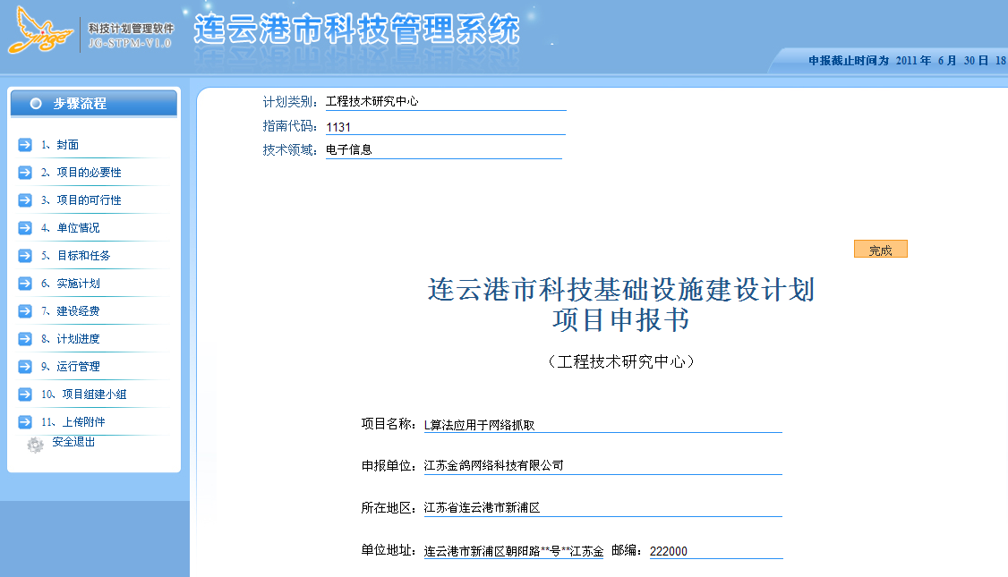
图5.23确认提交页面
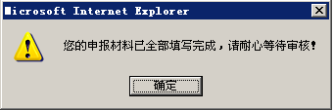
图5.24提交成功提示

项目过程（待做）

合同填写

中期检查填报

单位基本信息
点击左侧菜单“单位基本信息”查看本单位信息，如图9.1所示。
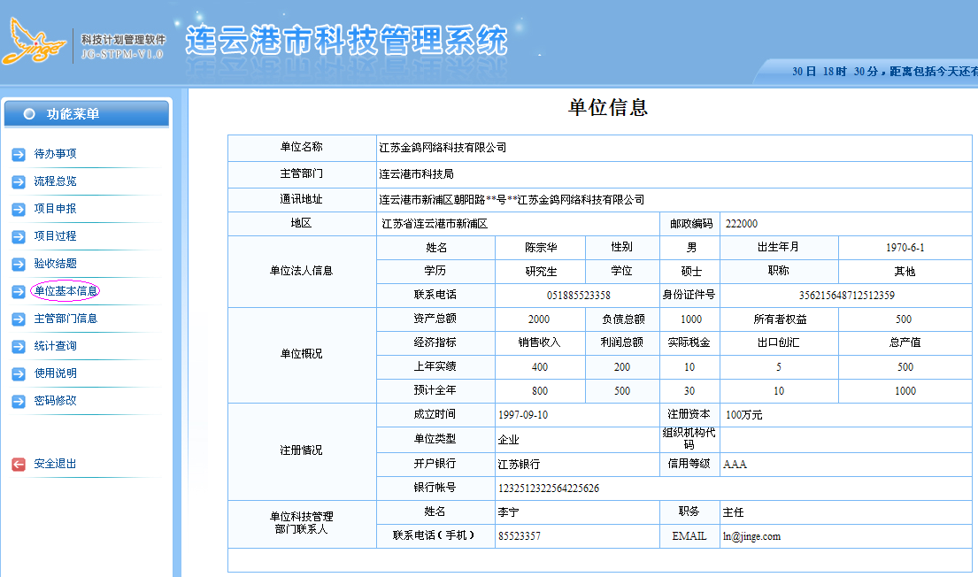
图7.1查看单位基本信息

主管部门信息
点击功能菜单“主管部门信息”查看主管部门信息，如图8.1所示。
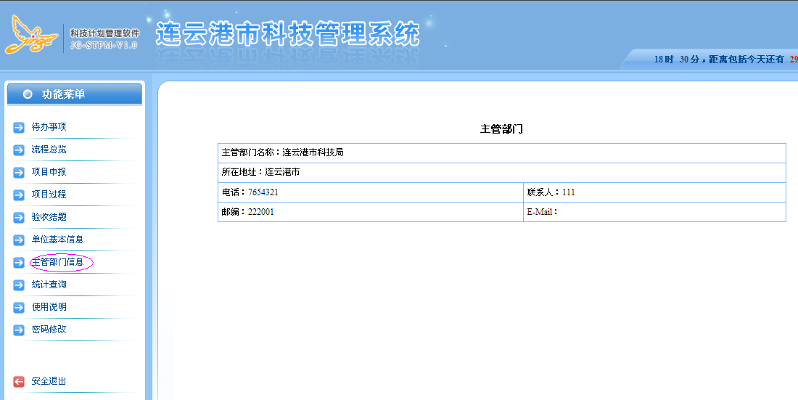
图8.1查看主管部门信息

统计查询（待做）

修改密码
用户可以通过点击左侧菜单“密码修改”修改个人密码，如图10.1所示。
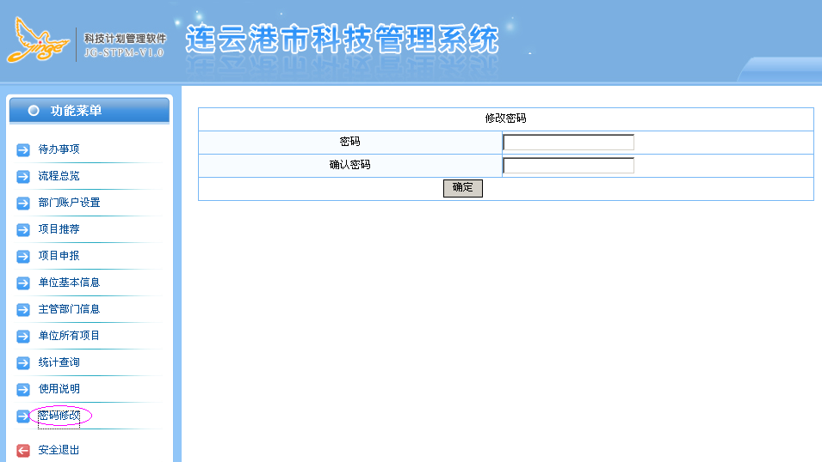
图10.1修改密码界面

安全退出
点击菜单“安全退出”功能按钮，系统会确认是否要退出系统，点击确定后即可安全退出系统。

环境要求及使用范围

使用的硬件环境
安装本系统软件最低要求：CPU 1.2GHZ以上，512M内存，至少40M硬盘存储。

使用的软件环境
操作系统：Windows 2000 server或者WindowsXP等操作系统。
软件：客户机必须配置浏览器和office word

软件应用范围和对象
本软件应用于个人用户申报项目使用。

